Objet | Initiation au Squash pour l'E2C XX

Date émission | JJ MM AAAA
Numéro | N° de chrono
Date de la prestation | JJ MM AAAA (10ème séance)
Identité de l’acheteur | Ecole de la 2ème Chance des « Nom Etablissement »
Adresse de l’acheteur | 51, rue Chris Dittmar – Code Postal LOCALITE
Identité du prestataire | Comité Départemental XX de Squash
Adresse du prestataire | 12 rue Jonah Barrington – Code Postal LOCALITE
Désignation de la prestation | Séances d’initiation au Squash pour les E2C de LOCALITE(S)
Lieu de la prestation : | « Nom du club » - 25 rue du Lévrier de Peshawar Code Postal LOCALITE
Décompte détaillé de la prestation
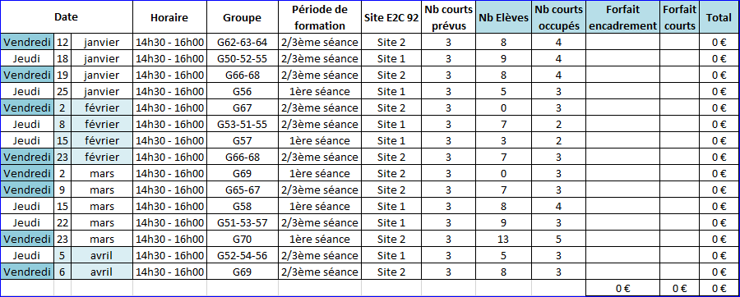
Spécimen

Heures réalisées : | 10 x 01H30
A payer : | MDCU,00 Euros
 | TVA non applicable, art. 293 B du CGI
Virement bancaire.
¹ Chèque.

 | Pour le CoDep ou la Ligue XX de Squash | Pour E2C des « Nom Etablissement »
Titre du signataire : | Titre | Responsable Administratif et Financier
Nom du signataire : | Prénom NOM
Date de signature : | JJ/MM/AAAA
Signature :

Cocher la case appropriée

